DANH SÁCH TTHC THUỘC THẨM QUYỀN GIẢI QUYẾT
CỦA UBND PHƯỜNG/XÃ
(Tính đến ngày 03/07/2025)
STT | MÃ THỦ TỤC | TÊN THỦ TỤC | LĨNH VỰC | TRA CỨU
I. LĨNH VỰC CÁC CƠ SỞ GIÁO DỤC KHÁC
1 | 1.012974.000.00.00.H41 | Giải thể cơ sở giáo dục mầm non độc lập (theo đề nghị của tổ chức, cá nhân thành lập trường) | Các cơ sở giáo dục khác (GD&ĐT) | 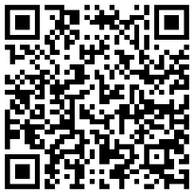
2 | 1.012973.000.00.00.H41 | Sáp nhập, chia, tách cơ sở giáo dục mầm non độc lập | Các cơ sở giáo dục khác (GD&ĐT) | 
3 | 1.012971.000.00.00.H41 | Thành lập hoặc cho phép thành lập cơ sở giáo dục mầm non độc lập | Các cơ sở giáo dục khác (GD&ĐT) | 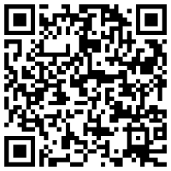
4 | 1.012975.000.00.00.H41 | Cho phép cơ sở giáo dục khác thực hiện chương trình giáo dục phổ thông cấp tiểu học | Các cơ sở giáo dục khác (GD&ĐT) | 
5 | 1.012972.000.00.00.H41 | Cho phép cơ sở giáo dục mầm non độc lập hoạt động trở lại | Các cơ sở giáo dục khác (GD&ĐT)
6 | 3.000309.000.00.00.H41 | Thành lập lớp dành cho người khuyết tật trong trường mầm non, trường tiểu học, trường trung học cơ sở và trung tâm giáo dục thường xuyên, trung tâm giáo dục nghề nghiệp - giáo dục thường xuyên thực hiện các chương trình xóa mù chữ và chương trình giáo dục thường xuyên cấp trung học cơ sở | Các cơ sở giáo dục khác (GD&ĐT) | 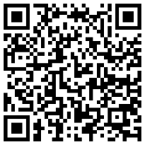
II. LĨNH VỰC GIÁO DỤC MẦM NON
7 | 1.012961.000.00.00.H41 | Thành lập hoặc cho phép thành lập trường mẫu giáo, trường mầm non, nhà trẻ | Giáo dục mầm non (GD&ĐT) | 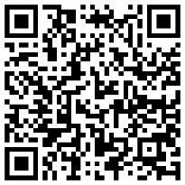
8 | 1.012962.000.00.00.H41 | Giải thể trường mẫu giáo, trường mầm non, nhà trẻ | Giáo dục mầm non (GD&ĐT) | 
9 | 1.006445.000.00.00.H41 | Sáp nhập, chia, tách trường mẫu giáo, trường mầm non, nhà trẻ | Giáo dục mầm non (GD&ĐT) | 
10 | 1.006444.000.00.00.H41 | Cho phép trường mẫu giáo, trường mầm non, nhà trẻ hoạt động giáo dục trở lại | Giáo dục mầm non (GD&ĐT) | 
11 | 1.006390.000.00.00.H41 | Cho phép trường mẫu giáo, trường mầm non, nhà trẻ hoạt động giáo dục | Giáo dục mầm non (GD&ĐT) | 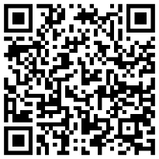
III. LĨNH VỰC GIÁO DỤC NGHỀ NGHIỆP, GDTX
12 | 2.001960.000.00.00.H41 | Cấp chính sách nội trú cho học sinh, sinh viên tham gia chương trình đào tạo trình độ cao đẳng, trung cấp tại các cơ sở giáo dục nghề nghiệp tư thục hoặc cơ sở giáo dục có vốn đầu tư nước ngoài | Giáo dục nghề nghiệp (G07-LĐ06) (GD&ĐT) | 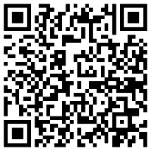
13 | 2.002284.000.00.00.H41 | Cấp chính sách nội trú cho học sinh, sinh viên tham gia chương trình đào tạo trình độ cao đẳng, trung cấp tại các cơ sở giáo dục nghề nghiệp công lập trực thuộc xã | Giáo dục nghề nghiệp (G07-LĐ06) (GD&ĐT) | 
14 | 1.012970.000.00.00.H41 | Cho phép trung tâm học tập cộng đồng hoạt động trở lại | Giáo dục thường xuyên (GD&ĐT) | 
15 | 1.012969.000.00.00.H41 | Thành lập hoặc cho phép thành lập trung tâm học tập cộng đồng | Giáo dục thường xuyên (GD&ĐT) | 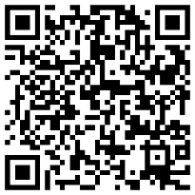
16 | 3.000307.000.00.00.H41 | Sáp nhập, chia, tách trung tâm học tập cộng đồng | Giáo dục thường xuyên (GD&ĐT) | 
17 | 3.000308.000.00.00.H41 | Giải thể trung tâm học tập cộng đồng (theo đề nghị của tổ chức, cá nhân thành lập trung tâm) | Giáo dục thường xuyên (GD&ĐT) | 
IV. LĨNH VỰC GIÁO DỤC TIỂU HỌC
18 | 1.012963.000.00.00.H41 | Thành lập hoặc cho phép thành lập trường tiểu học | Giáo dục tiểu học (GD&ĐT) | 
19 | 1.001639.000.00.00.H41 | Giải thể trường tiểu học (theo đề nghị của tổ chức, cá nhân đề nghị thành lập trường tiểu học) | Giáo dục tiểu học (GD&ĐT) | 
20 | 1.004563.000.00.00.H41 | Sáp nhập, chia, tách trường tiểu học | Giáo dục tiểu học (GD&ĐT) | 
21 | 1.004552.000.00.00.H41 | Cho phép trường tiểu học hoạt động giáo dục trở lại | Giáo dục tiểu học (GD&ĐT) | 
22 | 1.005099.000.00.00.H41 | Chuyển trường đối với học sinh tiểu học | Giáo dục tiểu học (GD&ĐT) | 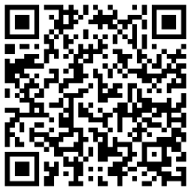
23 | 2.001842.000.00.00.H41 | Cho phép trường tiểu học hoạt động giáo dục | Giáo dục tiểu học (GD&ĐT) | 
V. LĨNH VỰC GIÁO DỤC TRUNG HỌC
24 | 1.012966.000.00.00.H41 | Cho phép trường trung học cơ sở, trường phổ thông có nhiều cấp học có cấp học cao nhất là trung học cơ sở hoạt động giáo dục trở lại | Giáo dục trung học (GD&ĐT) | 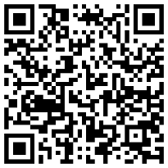
25 | 1.012965.000.00.00.H41 | Cho phép trường trung học cơ sở, trường phổ thông có nhiều cấp học có cấp học cao nhất là trung học cơ sở hoạt động giáo dục | Giáo dục trung học (GD&ĐT) | 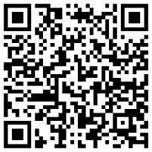
26 | 1.012968.000.00.00.H41 | Giải thể trường trung học cơ sở, trường phổ thông có nhiều cấp học có cấp học cao nhất là trung học cơ sở (Theo đề nghị của tổ chức, cá nhân thành lập trường) | Giáo dục trung học (GD&ĐT) | 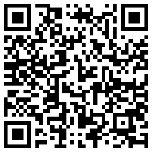
27 | 1.012967.000.00.00.H41 | Sáp nhập, chia, tách trường trung học cơ sở, trường phổ thông có nhiều cấp học có cấp học cao nhất là trung học cơ sở | Giáo dục trung học (GD&ĐT) | 
28 | 1.012964.000.00.00.H41 | Thành lập hoặc cho phép thành lập trường trung học cơ sở, trường phổ thông có nhiều cấp học có cấp học cao nhất là trung học cơ sở | Giáo dục trung học (GD&ĐT) | 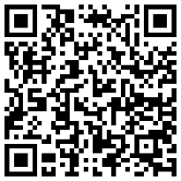
29 | 2.002483.000.00.00.H41 | Tiếp nhận học sinh trung học cơ sở người nước ngoài | Giáo dục trung học (GD&ĐT) | 
30 | 2.002482.000.00.00.H41 | Tiếp nhận học sinh trung học cơ sở Việt Nam về nước | Giáo dục trung học (GD&ĐT) | 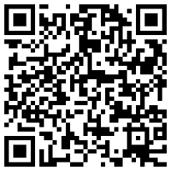
31 | 2.002481.000.00.00.H41 | Chuyển trường đối với học sinh trung học cơ sở. | Giáo dục trung học (GD&ĐT) | 
32 | 3.000182.000.00.00.H41 | Tuyển sinh trung học cơ sở | Giáo dục trung học (GD&ĐT) | 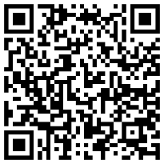
33 | 1.005108.000.00.00.H41 | Thuyên chuyển đối tượng học bổ túc trung học cơ sở | Giáo dục trung học (GD&ĐT) | 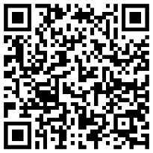
34 | 2.001904.000.00.00.H41 | Tiếp nhận đối tượng học bổ túc trung học cơ sở | Giáo dục trung học (GD&ĐT) | 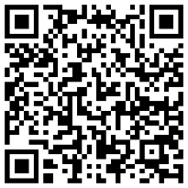
VI. LĨNH VỰC GIÁO DỤC VÀ ĐÀO TẠO THUỘC HỆ THỐNG GIÁO DỤC QUỐC DÂN
35 | 2.002770.H41 | Xét duyệt học sinh bán trú, học viên bán trú hỗ trợ kinh phí, hỗ trợ gạo | Giáo dục và Đào tạo thuộc hệ thống giáo dục quốc dân (GD&ĐT) | 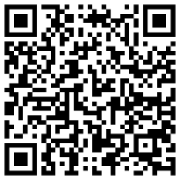
36 | 2.002771.H41 | Xét duyệt trẻ em nhà trẻ bán trú hỗ trợ kinh phí, hỗ trợ gạo | Giáo dục và Đào tạo thuộc hệ thống giáo dục quốc dân (GD&ĐT) | 
37 | 1.002407.000.00.00.H41 | Xét, cấp học bổng chính sách | Giáo dục và Đào tạo thuộc hệ thống giáo dục quốc dân (GD&ĐT) | 
38 | 1.008950.000.00.00.H41 | Trợ cấp đối với trẻ em mầm non là con công nhân, người lao động làm việc tại khu công nghiệp | Giáo dục và Đào tạo thuộc hệ thống giáo dục quốc dân (GD&ĐT) | 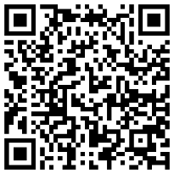
39 | 1.005143.000.00.00.H41 | Phê duyệt việc dạy và học bằng tiếng nước ngoài | Giáo dục và Đào tạo thuộc hệ thống giáo dục quốc dân (GD&ĐT) | 
40 | 1.008951.000.00.00.H41 | Hỗ trợ đối với giáo viên mầm non làm việc tại cơ sở giáo dục mầm non dân lập, tư thục ở địa bàn có khu công nghiệp | Giáo dục và Đào tạo thuộc hệ thống giáo dục quốc dân (GD&ĐT) | 
41 | 1.000691.000.00.00.H41 | Công nhận trường trung học đạt chuẩn Quốc gia | Giáo dục và Đào tạo thuộc hệ thống giáo dục quốc dân (GD&ĐT) | 
42 | 1.000280.000.00.00.H41 | Công nhận trường tiểu học đạt chuẩn quốc gia | Giáo dục và Đào tạo thuộc hệ thống giáo dục quốc dân (GD&ĐT) | 
43 | 1.000288.000.00.00.H41 | Công nhận trường mầm non đạt chuẩn Quốc gia | Giáo dục và Đào tạo thuộc hệ thống giáo dục quốc dân (GD&ĐT) | 
44 | 1.001714.000.00.00.H41 | Cấp học bổng và hỗ trợ kinh phí mua phương tiện, đồ dùng học tập dùng riêng cho người khuyết tật học tại các cơ sở giáo dục | Giáo dục và Đào tạo thuộc hệ thống giáo dục quốc dân (GD&ĐT) | 
45 | 1.001622.000.00.00.H41 | Hỗ trợ ăn trưa đối với trẻ em mẫu giáo | Giáo dục và Đào tạo thuộc hệ thống giáo dục quốc dân (GD&ĐT) | 
46 | 1.008725.000.00.00.H41 | Chuyển đổi trường tiểu học tư thục, trường trung học cơ sở tư thục và trường phổ thông tư thục có nhiều cấp học có cấp học cao nhất là trung học cơ sở do nhà đầu tư trong nước đầu tư sang trường phổ thông tư thục hoạt động không vì lợi nhuận | Giáo dục và Đào tạo thuộc hệ thống giáo dục quốc dân (GD&ĐT) | 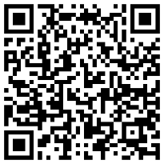
47 | 1.008724.000.00.00.H41 | Chuyển đổi nhà trẻ, trường mẫu giáo, trường mầm non tư thục do nhà đầu tư trong nước đầu tư sang nhà trẻ, trường mẫu giáo, trường mầm non tư thục hoạt động không vì lợi nhuận | Giáo dục và Đào tạo thuộc hệ thống giáo dục quốc dân (GD&ĐT) | 
48 | 1.005144.000.00.00.H41 | Đề nghị miễn giảm học phí, hỗ trợ chi phí học tập, hỗ trợ tiền đóng học phí đối với người học tại các cơ sở giáo dục mầm non, giáo dục phổ thông, giáo dục thường xuyên, giáo dục nghề nghiệp và giáo dục đại học | Giáo dục và Đào tạo thuộc hệ thống giáo dục quốc dân (GD&ĐT) | 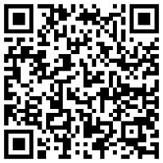
49 | 1.003702.000.00.00.H41 | Hỗ trợ học tập đối với trẻ mẫu giáo, học sinh tiểu học, học sinh trung học cơ sở, sinh viên các dân tộc thiểu số rất ít người | Giáo dục và Đào tạo thuộc hệ thống giáo dục quốc dân (GD&ĐT) | 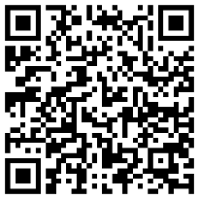
VII. LĨNH VỰC KIỂM ĐỊNH CHẤT LƯỢNG GIÁO DỤC
50 | 1.000713.000.00.00.H41 | Cấp Chứng nhận trường tiểu học đạt kiểm định chất lượng giáo dục | Kiểm định chất lượng giáo dục (GD&ĐT) | 
51 | 1.000711.000.00.00.H41 | Cấp Chứng nhận trường trung học đạt kiểm định chất lượng giáo dục | Kiểm định chất lượng giáo dục (GD&ĐT) | 
52 | 1.000715.000.00.00.H41 | Cấp Chứng nhận trường mầm non đạt kiểm định chất lượng giáo dục | Kiểm định chất lượng giáo dục (GD&ĐT) | 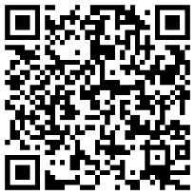
VIII. LĨNH VỰC THI, TUYỂN SINH; VĂN BẰNG, CHỨNG CHỈ
53 | 1.005090.000.00.00.H41 | Xét tuyển sinh vào trường phổ thông dân tộc nội trú | Thi, tuyển sinh (GD&ĐT) | 
54 | 3.000468.H41 | Chỉnh sửa nội dung văn bằng, chứng chỉ (tại cấp xã) | Văn bằng, chứng chỉ (GD&ĐT) | 
55 | 3.000467.H41 | Cấp bản sao văn bằng, chứng chỉ từ sổ gốc (tại cấp xã) | Văn bằng, chứng chỉ (GD&ĐT) | 

